KẾ HOẠCH BÀI DẠY
Trường: THCS Phan Bội Châu  Tổ: KHTN | Họ và tên giáo viên  Nguyễn Thị Tuyết Sương
Ngày soạn: 17/9/2025
TÊN BÀI DẠY: - PHỐI HỢP TRONG GIAI ĐOẠN XUẤT PHÁT VÀ TĂNG TỐC SAU XUẤT PHÁT
- KỸ THUẬT GIẬM NHẢY VÀ BƯỚC BỘ
Môn học: GDTC; lớp: 7
Thời gian thực hiện: 90 phút
(Tiết 05- 06)

I. MỤC TIÊU
1. Về kiến thức
- Chạy CLTB:
+ Phối hợp trong xuất phát và tăng tốc sau xuất phát.
+ Trò chơi phát triển sức bền “chạy luồn cọc và bật nhảy tiếp sức”.
HSKT thực hiện kĩ thuật xuất phát
- Nhảy xa kiểu ngồi
+ Ôn kĩ thuật giậm nhảy và bước bộ
+ Một số điều luật trong thi đấu điền kinh.
2. Về năng lực
a. Năng lực chung
- Năng lực tự chủ và tự học: Tích cực tự học, tự rèn, biết sửa chữa những sai sót về tư thế; Biết quan sát kỹ thuật động tác qua tranh, động tác mẫu của GV.
- Năng lực giao tiếp và hợp tác: Biết phân công, hợp tác khi tập luyện hoàn thành bài tập.
b. Năng lực đặc thù
- Năng lực chăm sóc sức khỏe: Chuẩn bị trang phục một cách phù hợp
- Năng lực vận động cơ bản
+ Nhận biết được nội dung, yêu cầu trong phối hợp trong xuất phát và tăng tốc sau xuất phát; biết cách luyện tập.
+ Biết cách và tham gia trò chơi theo yêu cầu của giáo viên.
+ Thực hiện được kĩ thuật giậm nhảy và bước bộ.
+ Biết được số điều luật trong thi đấu điền kinh.
3. Về phẩm chất
- Trách nhiệm: Thực hiện đúng yêu cầu của giáo viên trong tiết học và hoạt động nhóm. Giữ vệ sinh sân bãi sạch sẽ.
- Nhân ái: giúp đỡ bạn trong tập luyện.
HSKT nhận được sự giúp đỡ của các bạn trong luyện tập
II. ĐỊA ĐIỂM - PHƯƠNG TIỆN
1. Địa điểm: Sân thể dục của trường
2. Phương tiện
+ Giáo viên chuẩn bị: Tranh ảnh, tài liệu, trang phụ thể thao, còi.
+ Học sinh chuẩn bị: Giầy thể thao, trang phục.
III. PHƯƠNG PHÁP VÀ HÌNH THỨC TỔ CHỨC LỚP HỌC
- Phương pháp dạy học chính: Làm mẫu, giảng giải, tập luyện, thi đua.
- Hình thức tập luyện: Cá nhân, cặp đôi, nhóm.
IV. TIẾN TRÌNH DẠY HỌC
1. Hoạt động mở đầu (8- 10 phút)
1.1. Mục tiêu: Chủ động lắng nghe, tích cực khởi động theo yêu cầu của giáo viên.
1.2. Tổ chức hoạt động
a) Giáo viên
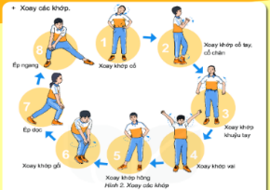
- Nhận lớp, điểm danh, phổ biến các nội dung học tập, mục tiêu về các yêu cầu cần đạt của bài học.
- GV yêu hướng dẫn HS khởi động
+ Khởi động chung
Chạy trên địa hình tự nhiên (150m).
Xoay các khớp, ép dọc, ép ngang…
+ Khởi động chuyên môn: Chạy bước nhỏ, chạy nâng cao đùi, chạy gót chạm mông.
+ Ôn bài võ cổ truyền 36 động tác.
b) Học sinh: Đưa cơ thể từ trạng thái tĩnh sang trạng thái hoạt động vận động.
+ HS quan sát, lắng nghe và thực hiện nhiệm vụ theo yêu cầu của giáo viên.
+ HS tự giác, tích cực thực hiện các hoạt động vận động để tâm thế và thể chất sẵn sàng tiếp nhận lượng vận động ở mức cao hơn ở hoạt động tiếp theo.
HSKT khởi động chạy bước nhỏ, nâng cao đùi, gót chạm mông và bài khởi động với lượng vừa sức
2. Hoạt động hình thành kiến thức (15- 20 phút)
2.1. Mục tiêu
- Học sinh chú ý quan sát hướng dẫn để thực hiện đúng các yêu cầu của giáo viên
- Hình thành thói quen tự giác tập luyện thể thao.
- Tự tập luyện để hoàn thành lượng vận động giáo viên yêu cầu
2.2. Nội dung
Tiết 5: Chạy CLTB
- Phối hợp được giai đoạn xuất phát và tăng tốc sau xuất phát.
- GV hướng dẫn kt xuất phát và tăng tốc sau xuất phát.
- HS chú ý quan sát và thực hiện theo yêu cầu giáo viên
HSKT thực hiện kĩ thuật xuất phát
Tiết 6: Nhảy xa kiểu ngồi
Kỹ thuật giậm nhảy và bước bộ
- GV Gọi 1-2 hs lên thực hiện lại kĩ thuật giậm nhảy, bước bộ và yêu cầu nhận xét
- Học sinh quan sát, lắng nghe và theo dõi để thực hiện theo yêu cầu của GV.
Một số điều luật trong thi đấu điền kinh.
+ GV Giới thiệu một số điều luật trong thi đấu điền kinh (đối với môn nhảy xa).
- HS quan sát tranh và lắng nghe gv phân tích, giới thiệu các điều luật.
3. Hoạt động tập luyện: (40 - 45 phút)
3.1. Mục tiêu
- Chủ động, tích cực thực hiện nhiệm vụ luyện tập được giao và hỗ trợ bạn học trong nhóm cùng tập luyện.
- Tự tập luyện để hoàn thành lượng vận động của bài tập
3.2. Nội dung
Tiết 5: Chạy CLTB
Phối hợp trong giai đoạn xuất phát và tăng tốc sau xuất phát.
+ Chia lớp theo nhóm sức khỏe mỗi nhóm 4-6 em thực hiện kĩ thuật phối hợp trong giai đoạn xuất phát và tăng tốc sau xuất phát.
+ HS thực hiện theo hướng dẫn của giáo viên.
+ GV quan sát sữa sai cho hs.
Trò chơi phát triển sức bền “Chạy luồn cọc và bật nhảy tiếp sức”

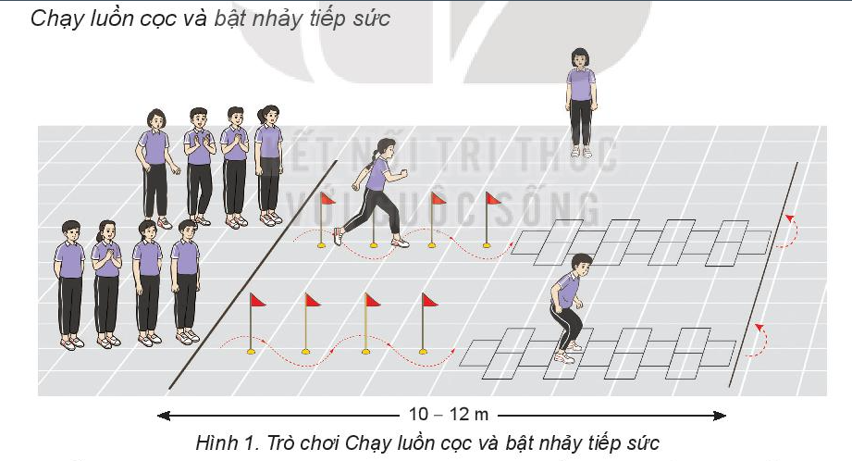
+ GV hướng dẫn và tổ chức trò chơi.
+ Quan sát, đánh giá kết quả các đội chơi. Khen thưởng
+ HS Thực hiện theo hướng dẫn và yêu cầu của giáo viên.
HSKT tham gia cổ vũ cho các bạn khi chơi trò chơi
Tiết 6: Nhảy xa kiểu ngồi
+ Chia lớp làm 4 tổ tập luyện.
+ Yêu cầu: Thực hiện động loạt, nhóm nam-nữ.
+ Các nhóm thực hiện theo yêu cầu của giáo viên.
+ Giáo viên quan sát sữa sai cho hs.
4. Hoạt động 4: Vận dụng (5- 8 phút)
4.1 Mục tiêu: Hình thành thói quen vận động thông qua trò chơi phát triển sức bền.
4.2 Nội dung
- Gọi 2-3 nhắc lại kt xuất phát, chạy tăng tốc sau xuất phát và kỹ thuật giậm nhảy, bước bộ.
- Học sinh theo dõi nhận xét cho nhau.
5. Hoạt động kết thúc: (5 – 7 phút)
5.1. Mục tiêu: Hình thành thói quen tập luyện thể thao tại nhà.
5.2. Tổ chức hoạt động
- Hồi tĩnh: Ði thường vòng tròn, vừa đi vừa đánh tay hít thở sâu, sau đó tập trung thành 4 hàng ngang.
- Nhận xét tiết học
- GV nhắc học sinh về tham gia giao thông và phòng tránh đuối nước
- Giao nhiệm vụ về nhà: Xem tranh, video về các nội dung học.
- Xuống lớp

